รายงานโครงการ

“ส่งเสริมและพัฒนาศักยภาพข้าราชการครูและบุคลากรทางการศึกษา ประจำปี งบประมาณ พ.ศ.2569”

กิจกรรมที่ 5 การพัฒนาครูผู้ช่วยสู่การเป็นครูมืออาชีพ สังกัดสำนักงานเขตพื้นที่การศึกษามัธยมศึกษาสุพรรณบุรี
1. ระยะเวลาดำเนินการ
วันที่เริ่ม : ระหว่างวันที่ 6-7 สิงหาคม พ.ศ.2569 ไตรมาสที่ : 4
2. วัตถุประสงค์
1) เพื่อพัฒนาทักษะการจัดการเรียนรู้เชิงรุก (Active Learning) การใช้เทคโนโลยีดิจิทัล และการออกแบบสื่อการสอนที่ทันสมัย
2) เพื่อส่งเสริมให้ครูผู้ช่วยประพฤติตนตามจรรยาบรรณวิชาชีพครู มีคุณธรรม จริยธรรม และจิตวิญญาณความเป็นครู
3) เพื่อเตรียมความพร้อมให้ครูผู้ช่วยสามารถผ่านเกณฑ์การประเมินการเตรียมความพร้อมและพัฒนาอย่างเข้ม (ตำแหน่งครูผู้ช่วย) ได้อย่างมีประสิทธิภาพ
4) เพื่อเพิ่มพูนความรู้ ความเข้าใจ ทักษะ เจตคติ และประสบการณ์ในการปฏิบัติงาน การมีส่วนร่วมการพัฒนาในสถานศึกษาและชุมชนแห่งการเรียนรู้ทางวิชาชีพ ให้แก่ครูผู้ช่วย ให้สามารถปฏิบัติราชการได้อย่างมีประสิทธิภาพ
3. การดำเนินงาน
1) จัดทำกิจกรรมเพื่อขออนุมัติงบประมาณและขออนุมัติดำเนินกิจกรรม
2) แต่งตั้งคณะกรรมการ/คณะทำงาน สำรวจข้อมูลผู้เข้ารับการพัฒนา
3) ประชุมคณะทำงานเพื่อรับฟังความคิดเห็นในการจัดทำหลักสูตรในการพัฒนา
4) ประสานงานกับหน่วยงานที่เกี่ยวข้องคือ ติดต่อสถานที่ในการพัฒนา ได้แก่ ณ โรงเรียนบรรหาร
แจ่มใสวิทยา 1 อำเภอดอนเจดีย์ จังหวัดสุพรรณบุรี
5) จัดเตรียมเอกสารประกอบการพัฒนา
6) ดำเนินการพัฒนา เป็นเวลา 2 วัน ระหว่างวันที่ 6-7 สิงหาคม พ.ศ.2569 ณ โรงเรียนบรรหาร
แจ่มใสวิทยา 1 อำเภอดอนเจดีย์ จังหวัดสุพรรณบุรี
7) สรุปและประเมินผลการดำเนินโครงการ
4. สถานที่ดำเนินการ
ณ โรงเรียนบรรหารแจ่มใสวิทยา 1 อำเภอดอนเจดีย์ จังหวัดสุพรรณบุรี

5. งบประมาณ งบประมาณที่ได้รับจัดสรร 59,0oo.- บาท
งบประมาณที่ขออนุมัติ 49,26o.- บาท
งบประมาณที่ใช้ไป 46,522.- บาท
งบประมาณคงเหลือตามแผน 12,478.- บาท
งบประมาณคงเหลือจากขออนุมัติ 2,738.- บาท
6. ผลการดำเนินงาน
เชิงปริมาณ
ข้าราชการครูและบุคลากรทางการศึกษาตำแหน่งครูผู้ช่วย สังกัดสำนักงานเขตพื้นที่การศึกษามัธยมศึกษาสุพรรณบุรี ที่บรรจุเข้ารับราชการ ในปีงบประมาณ พ.ศ.2568 (ตั้งแต่ 22 พฤษภาคม พ.ศ.2568) และปีงบประมาณ พ.ศ.2569 (ถึง 1 กรกฎาคม พ.ศ.2569) และผู้ที่ยังไม่ได้เข้ารับการพัฒนาจากครั้งที่แล้ว รับการพัฒนาความรู้ระเบียบ กฎหมาย วินัย คุณธรรม จริยธรรม และจรรยาบรรณวิชาชีพ จำนวน 82 คน คณะทำงาน 22 คน รวม 104 คน
เชิงคุณภาพ
ครูผู้ช่วยที่เข้ารับการพัฒนาตาม โครงการทุกคน มีวิสัยทัศน์ และทัศนคติที่ดีต่อองค์กร มีวินัยในตนเอง มีความตระหนักต่อภาระหน้าที่ ยึดมั่นในคุณธรรม มีจิตสำนึกในด้านจริยธรรม เป็นแบบอย่างที่ดี มีความรับผิดชอบต่อสังคมส่วนรวม มีความรู้ความเข้าใจ มีทักษะและประสบการณ์ การใช้เทคโนโลยีดิจิทัล และการออกแบบสื่อการสอนที่ทันสมัย สามารถปฏิบัติราชการได้อย่างมีประสิทธิภาพ ตลอดจนสามารถจัดทำเอกสารและผ่านการประเมินการเตรียมความพร้อมและพัฒนาอย่างเข้ม ได้สำเร็จครบถ้วน

7. ปัญหาอุปสรรค
-
8. ข้อเสนอแนะ
-
9. ภาพถ่ายกิจกรรม
ภาพกิจกรรมพัฒนาครูผู้ช่วยสู่การเป็นครูมืออาชีพ
ระหว่างวันที่ 6-7 สิงหาคม 2569 ณ ห้องประชุมโรงเรียนบรรหารแจ่มใสวิทยา 1
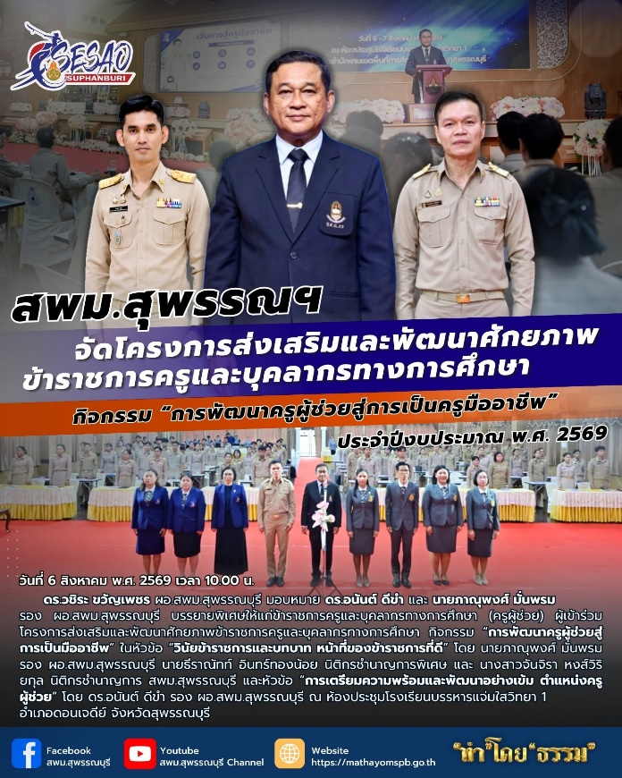
ภาพกิจกรรมพัฒนาครูผู้ช่วยสู่การเป็นครูมืออาชีพ
ระหว่างวันที่ 6-7 สิงหาคม 2569 ณ ห้องประชุมโรงเรียนบรรหารแจ่มใสวิทยา 1
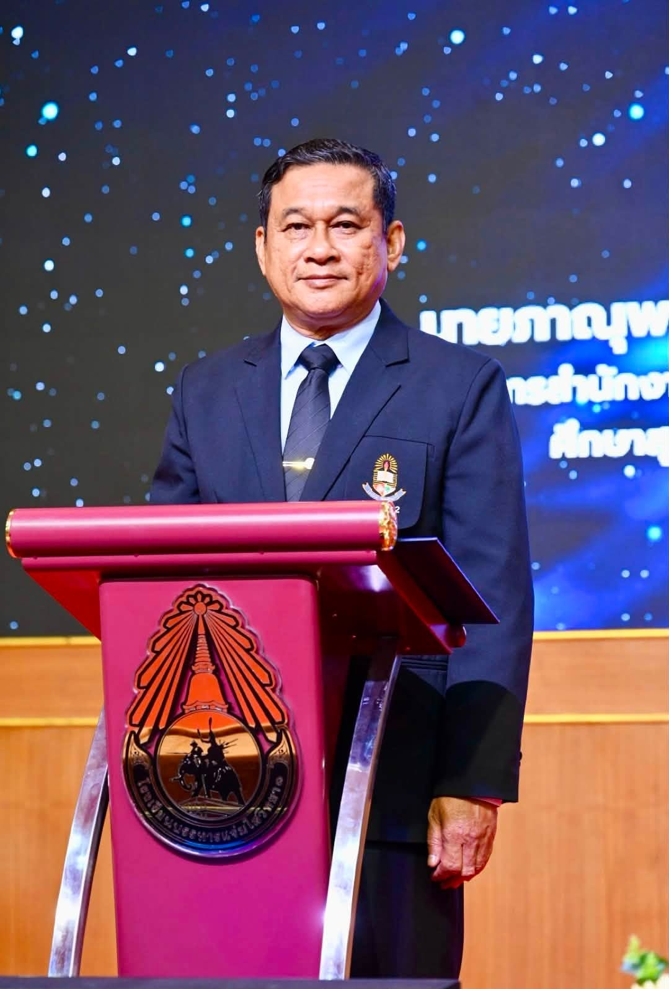 | 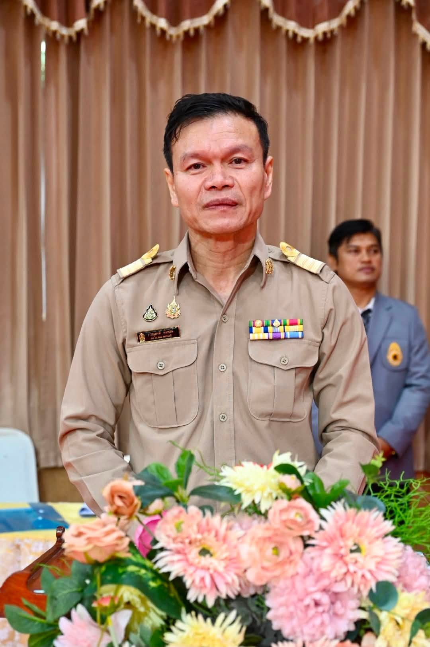
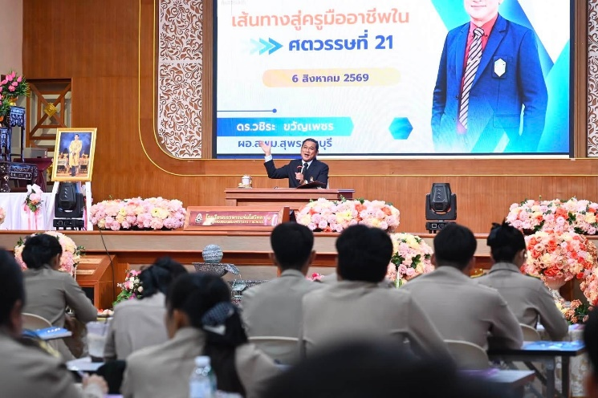 | 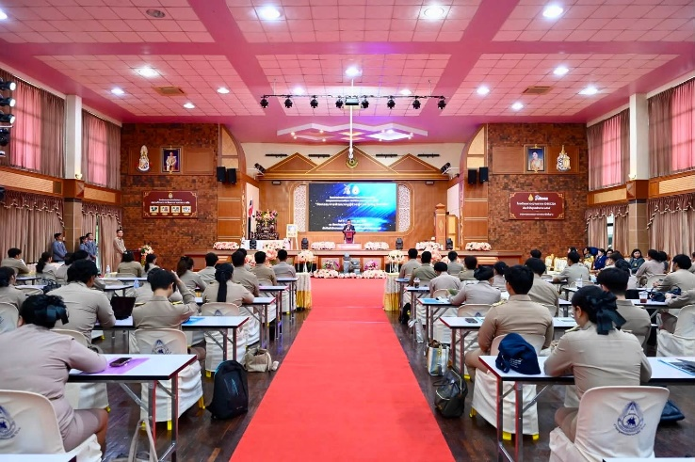
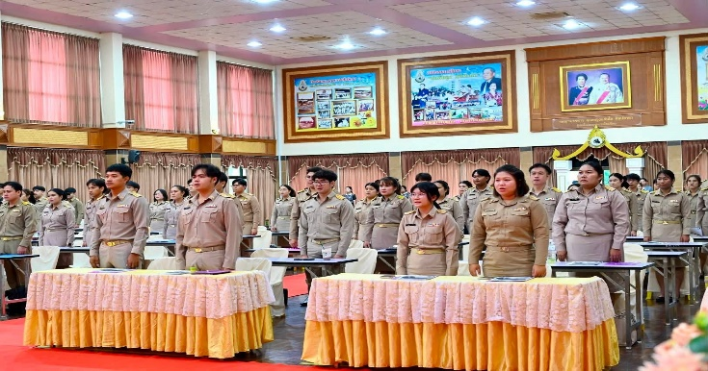 | 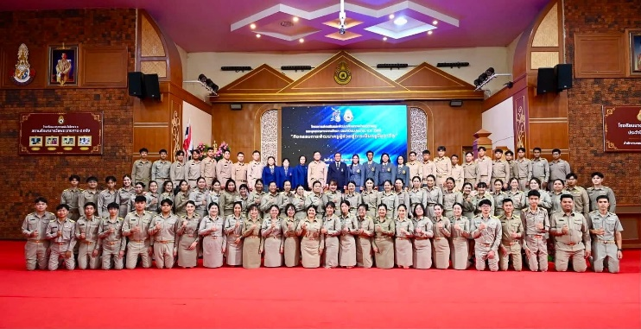

ภาพกิจกรรมพัฒนาครูผู้ช่วยสู่การเป็นครูมืออาชีพ
ระหว่างวันที่ 6-7 สิงหาคม 2569 ณ ห้องประชุมโรงเรียนบรรหารแจ่มใสวิทยา 1

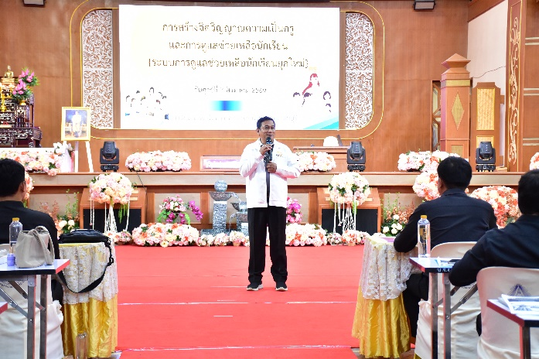 | 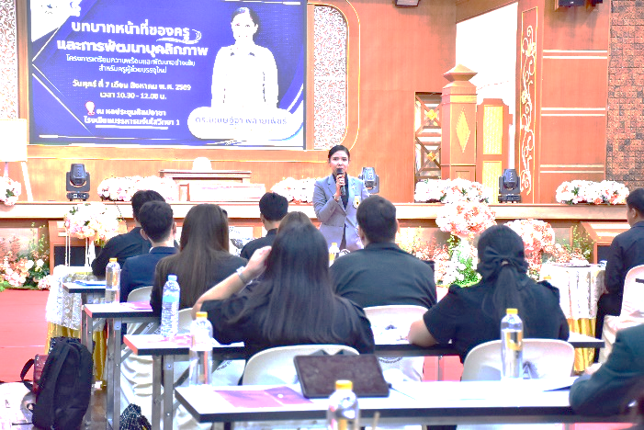
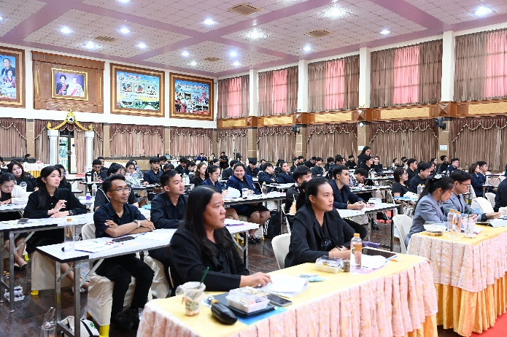 | 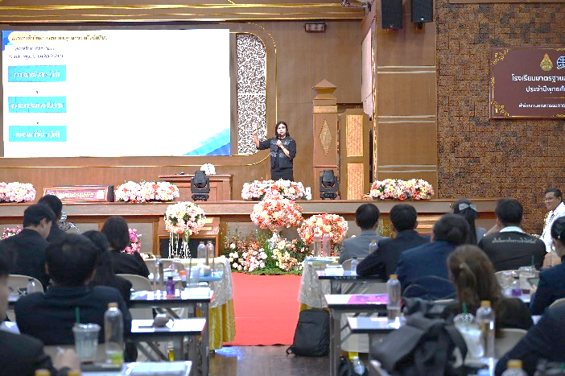
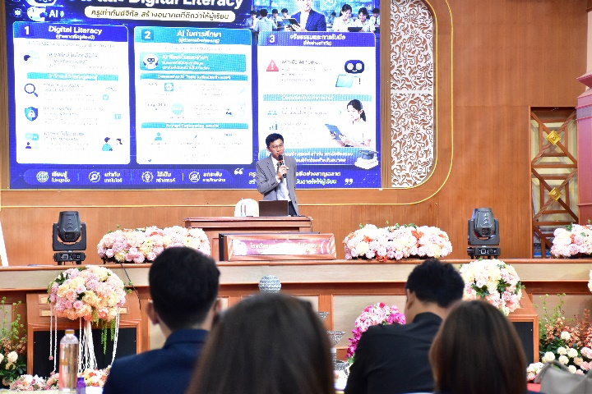 | 